**TEMAS QUE VEREMOS EN EL CURSO**

MEDICIONES E INCERTEZAS. INFORMES DE LABORATORIO.

CINEMÁTICA: MRU

MRUV

MCU

MCUV

TIRO VERTICAL Y OBLICUO

MAS

MOVIMIENTO RELATIVO

DINÁMICA: CONCEPTO DE FUERZA

LEYES DE NEWTON

VÍNCULOS

MOVIMIENTO CIRCULAR

FUERZA ELÁSTICA

TRABAJO Y ENERGÍA.

CANTIDAD DE MOVIMIENTO Y CHOQUES.

¿LEY DE GRAVITACIÓN UNIVERSAL?

**BIBLIOGRAFÍA:** TIPLER, RESNICK, SEARS, SERWAY, ALONSO, ROEDERER, FEYNMANN ETC.

**PARTE 1: *CINEMÁTICA.***

Antes de poder analizar las *interacciones* entre los cuerpos, deberemos enfocarnos en el estudio del movimiento en sí, sin preocuparnos de las causas que lo producen. Es decir, que adoptaremos aquí el punto de vista de la rama de la Física denominada *Cinemática*. En particular, nos interesará definir los vectores cinemáticos (*posición*, *velocidad* y *aceleración*), y analizar tanto su evolución temporal, como la manera en que se relacionan entre ellos.

Consideraremos diversos tipos de movimiento:

* *Movimiento Rectilíneo* (en particular, los casos del rectilíneo *uniforme*, MRU, y el *uniformemente variado*, MRUV, en el cual se inscribe el *tiro vertical*).
* *Tiro Oblicuo* (un ejemplo de un movimiento *en un plano*).
* *Movimiento Circular* (en particular, los casos del circular *uniforme*, MCU, y el *uniformemente variado*, MCUV). Éste es otro ejemplo de un movimiento en un plano.
* *Movimiento Armónico Simple* (MAS), el cual es, en realidad, otro tipo de movimiento rectilíneo.

Pero antes que nada, es importante resaltar la ***aproximación de cuerpo puntual***, dentro de la cual estaremos trabajando en todo el curso. En ella, para construir nuestro modelo, imaginaremos al cuerpo como si fuese un *punto material* o *partícula*, de dimensión nula. Enfatizamos que se trata de una *idealización*: el cuerpo puntual es un objeto que en realidad *no existe*. Esta aproximación podrá ser aplicada toda vez que el tamaño del objeto, su forma y los movimientos internos de sus partes, no sean aspectos relevantes para el problema que se considera.

**1.1 Magnitudes Cinemáticas I.**

**A) Posición.**

Podemos decir que:

*La* ***posición*** *es una magnitud vectorial que nos*

*permite determinar dónde se halla un cuerpo.*

*Usualmente, se la representa con el símbolo* . Por ejemplo en dos dimensiones:

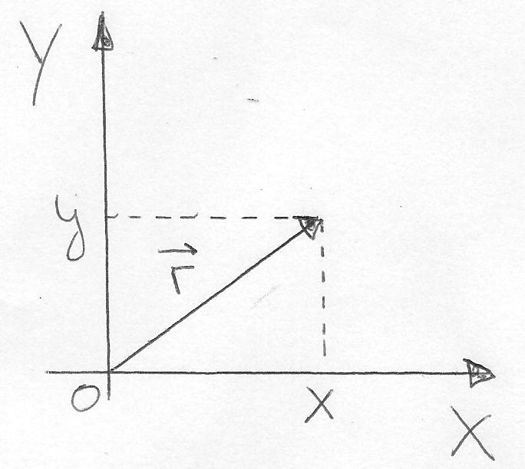

En tres dimensiones, tiene tres componentes llamadas *x*, *y* y *z*. Por otro lado, en una sola dimensión, tiene una sola componente, que podría ser, por ejemplo, *x*:

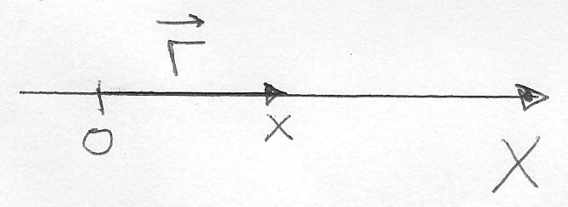

Tome buena nota de este último caso, pues es el que estaremos considerando durante la primera parte del curso. En particular, observe que *x* puede ser también negativa, como sucede en este ejemplo:

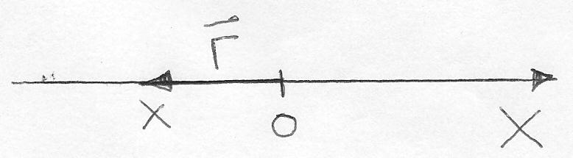

Además:

*El vector posición depende de la elección del origen.*

*Además, su módulo es igual a la* ***distancia***

*entre el origen y el punto en cuestión.*

**B) Desplazamiento y Distancia.**

Siguiendo con nuestro análisis, vamos a introducir ahora una nueva magnitud vectorial que, a diferencia de lo que sucede con la posición, **NO** depende de la elección del origen. Tal vector es el *desplazamiento*.

Suponga que un móvil se desplaza desde un punto *1* hasta un punto *2*. Evidentemente, su posición cambia. El *desplazamiento* *Δ* es el vector que representa ese cambio, y se lo traza desde el punto inicial (*1*) hasta el punto final (*2*). Gráficamente:

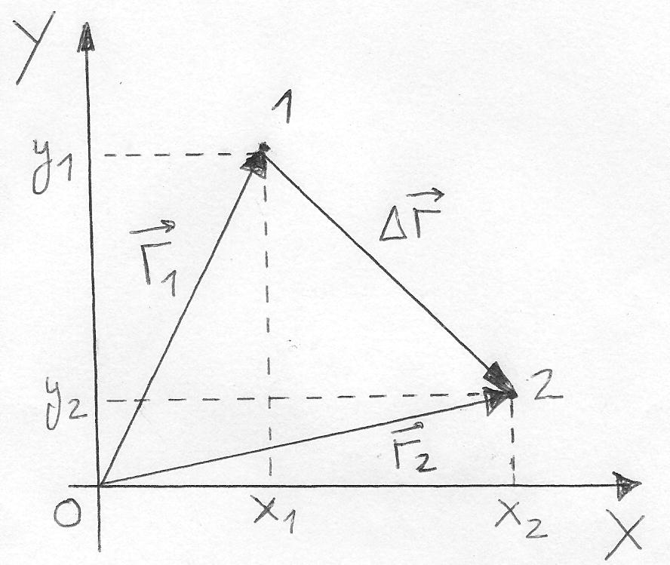

Desde un punto de vista matemático, *Δ* se obtiene realizando una sustracción entre los correspondientes vectores posición:

*Δ = 2 – 1*  ***(Desplazamiento).***

Podemos ver fácilmente a partir del gráfico que las componentes de *Δ* son:

*Δx = x2 – x1 ; Δy = y2 – y1* ***(Desplazamiento en dos***

***dimensiones).***

Observe que, *en este caso en particular*, *Δx* es positivo, pero *Δy* es negativo.

¿Por qué se utiliza el símbolo *Δ* para referirse al desplazamiento? En general, la letra griega *Δ* expresa el *cambio* en alguna magnitud. Y en el caso del desplazamiento, el cambio que se considera es el de la posición .

Entonces:

*El* ***desplazamiento*** *es el cambio en la posición.*

*Es una magnitud vectorial.*

Veamos qué sucede con el desplazamiento cuando el movimiento es *sobre un eje*. Si por ejemplo los puntos inicial y final tuviesen coordenadas *x1* y *x2*, respectivamente, entonces:

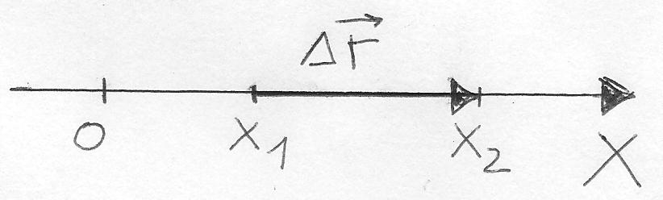

Ahora, el desplazamiento tiene una sola componente:

*Δx = x2 – x1* ***(Desplazamiento en una dimensión).***

En el caso anterior, el desplazamiento es positivo. Pero en el siguiente ejemplo:

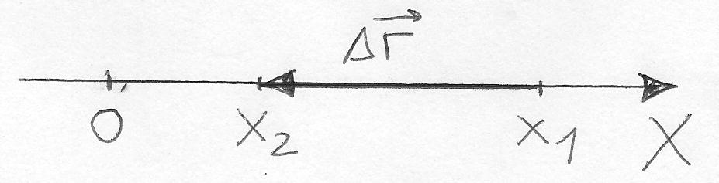

es negativo.

Note que:

*El desplazamiento entre dos puntos no depende*

*del camino recorrido para ir del uno al otro*.

Se trata ésta de una propiedad importante, a la que volveremos más adelante. Por ahora, le hacemos notar lo siguiente: dado que el desplazamiento no depende del camino, entonces *no aporta información* sobre lo que sucedió con el móvil entre el instante inicial en el que se hallaba en el punto de partida, y el instante final en el que arribó al punto de llegada. Por lo que concierne al desplazamiento, una persona podría, por ejemplo, ir desde la Casa Rosada hasta la UADE caminando, o bien en automóvil pasando antes por Mar del Plata. Desde su punto de vista (el del desplazamiento), estas dos situaciones son indistinguibles, con tal de que los puntos de partida y de llegada sean, en ambos casos, los mismos.

Vimos anteriormente que el módulo de la posición de un punto es la distancia de este último al origen. Pero además, puesto que la posición se traza desde el origen hasta el punto en cuestión, entonces es igual al desplazamiento entre tales puntos.

Estas consideraciones nos motivan a hacer la siguiente definición:

*La* ***distancia*** *entre dos puntos es el módulo*

*del desplazamiento ente ellos.*

En particular, esta definición tiene la siguiente consecuencia:

*La distancia**entre dos puntos*

*es un escalar positivo (o nulo).*

**C) Movimiento y su continuidad. Tiempo.**

Luego de haber introducido y estudiado los conceptos de *posición* y *desplazamiento*, nos hallamos preparados para discutir la idea del *movimiento* de un cuerpo.

En un principio, podemos ensayar la siguiente definición:

“*Un cuerpo se halla en movimiento,*

*cuando su posición cambia en el tiempo*.”

Esta afirmación suena obvia y trivial pero es, al menos, incompleta. Por ejemplo, si yo me hallo parado en la vereda y veo pasar frente a mi a un colectivo, en mi opinión y según la definición anterior el conductor del mismo se halla en movimiento. Pero para un pasajero del vehículo que también lo observa su posición no cambia, ¡y él puede entonces afirmar que el conductor se halla en reposo!

Entonces:

*El del movimiento es un concepto relativo.*

¿Qué queremos decir con esto? Que no tiene sentido afirmar que un cuerpo se mueve, si no aclaramos además *respecto de qué sistema de referencia*  lo está haciendo.

Consideraremos, en lugar de la anterior, la siguiente definición de movimiento:

***Un cuerpo se halla en movimiento, respecto de un sistema***

***de coordenadas elegido como fijo,***

***cuando su posición cambia en el tiempo.***

Pero, ¿qué es el tiempo? Nosotros no pretendemos tener la respuesta a esta pregunta. Simplemente nos encontramos ante la necesidad de describir en nuestros modelos físicos el hecho, observable y aceptado por todos o casi todos, de que cada objeto en el universo sufre una evolución, en el sentido de que durante su existencia atraviesa una sucesión de ¿infinitos? estados físicos diferentes.

Es para poder describir adecuadamente esta evolución que introducimos, además de las variables espaciales ya analizadas, una variable o *coordenada temporal* *t*, a la cual de forma totalmente arrogante a veces llamaremos, simplemente, el *tiempo*.

Ahora bien: puesto que a cada instante le corresponde una cierta, única posición, esta última es una *función* del tiempo, y usualmente escribiremos *(t)* para el vector, y *x(t)* para su componente.

Por otro lado, el tiempo *t* se mide a partir de un cierto instante *t=0* elegido *arbitrariamente* como *origen temporal*. Es importante enfatizar que la coordenada temporal *t también puede ser negativa*, dado que, evidentemente, ya ocurrían fenómenos físicos antes del instante *t=0*.

Por ejemplo, si usted eligiese como *t=0* al momento en el que comenzó a leer estos apuntes, entonces el momento en el que usted nació correspondería a un valor negativo de la coordenada *t*.

Ahora bien: como la posición es una función del tiempo, usualmente estudiaremos el movimiento del cuerpo de manera gráfica, representando a nivel en general cualitativo (es decir, no a escala) la variable dependiente *x* en el eje vertical, como función de la variable independiente *t*, en el eje horizontal. Por ejemplo:

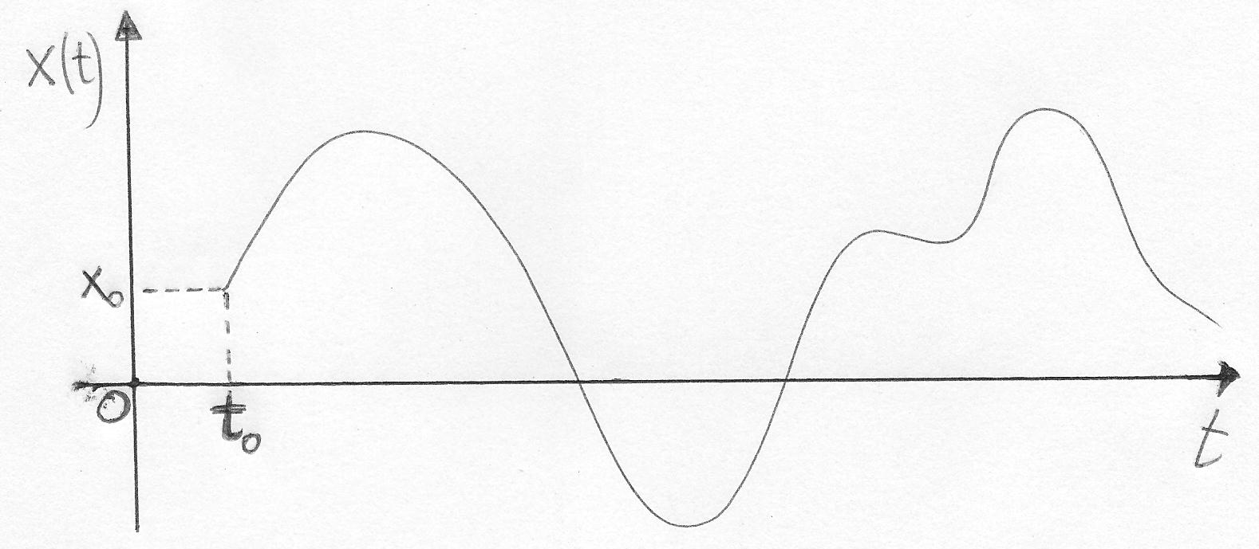

Según se observa en el gráfico, la curva se inicia en un instante *t0*, que llamaremos *instante inicial*, y que coincide generalmente con el instante a partir del cual *conocemos*  o *empezamos a estudiar* de qué manera se mueve la partícula. En *t=t0*, el móvil se halla en la posición *x(t0)*, que llamaremos *posición inicial*, y a la cual usualmente nos referiremos con la notación abreviada *x0* que se aprecia en el gráfico (es decir, que la posición inicial *x0=x(t0)*, es la posición del móvil en el instante inicial *t0*).

No todos los gráficos tienen sentido físico. Por ejemplo, éste que exhibimos a continuación es *imposible*, dado que implica que el cuerpo se halla en varios lugares diferentes en el mismo instante de tiempo:

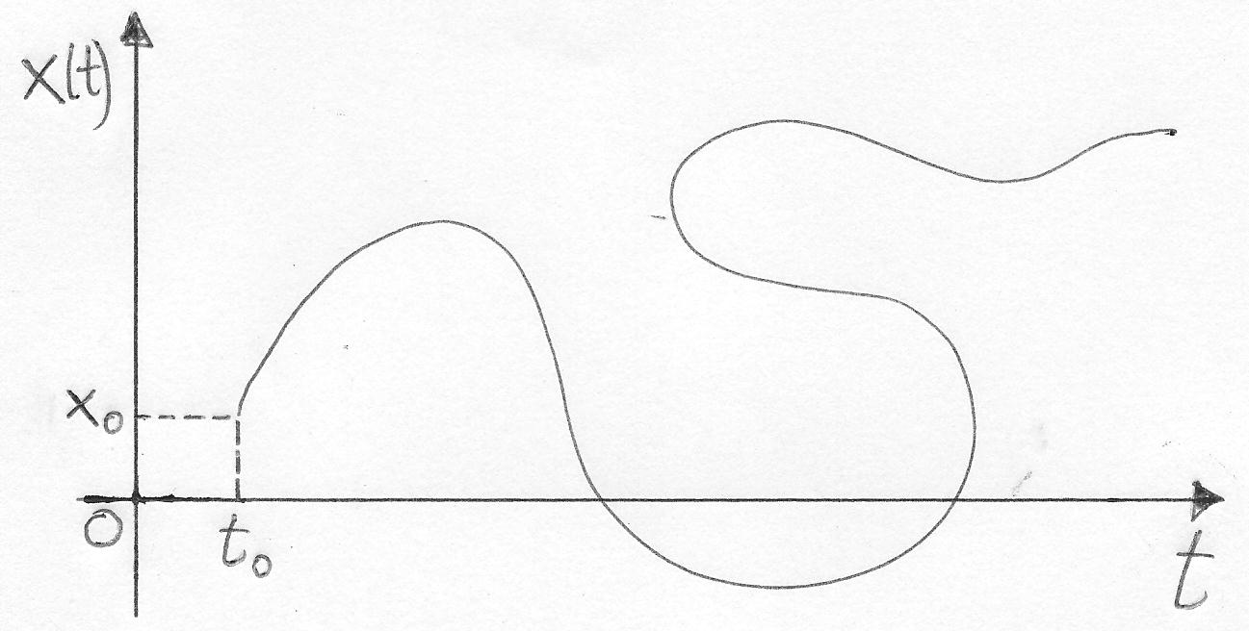

Existen otros requerimientos. Usted (lamentablemente) no puede, por ejemplo, encontrarse en un dado instante en Buenos Aires, y al instante siguiente aparecer en Venecia. Para ir de un lugar al otro, forzosamente tiene que recorrer, aunque más no sea en un intervalo de tiempo pequeño, un camino hecho de lugares intermedios, tales que cada uno de ellos se halle situado *infinitamente próximo* (“pegadito”) al anterior. Es decir –y éste es un concepto crucial de la Cinemática− que la posición debe ser una función *continua* del tiempo. Es por eso que un gráfico como éste tampoco tiene sentido físico:

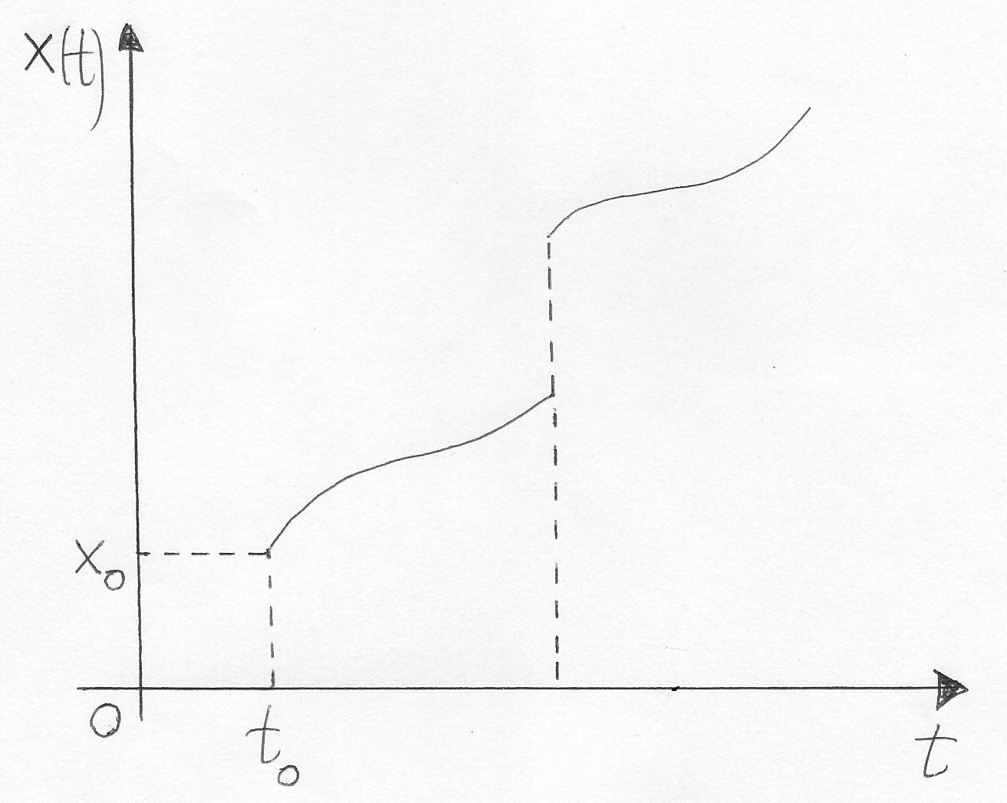

Considere ahora la siguiente situación imaginaria. Usted ve pasar un automóvil que se dirige en el sentido desde la esquina 1 hacia la esquina 2. En esto se encuentra el vehículo cuando, *instantáneamente* y sin antes detenerse, invierte el sentido de su marcha, y pasa a avanzar desde la esquina 2 hacia la esquina 1. Es decir, que se produce un “salto” en el movimiento del coche, el cual es en realidad absolutamente contrario a nuestra experiencia diaria, en la que observamos *siempre* que, para invertir el sentido de su movimiento, todo cuerpo que se mueva sobre una recta necesita, previamente, emplear un lapso de tiempo, por pequeño que sea, en detenerse.

Evidentemente, el presenciar una situación como la descrita anteriormente nos haría dudar de nuestra cordura, y el motivo es que, sencillamente, el mundo no funciona de esa manera. Efectivamente, es imposible que un cuerpo invierta el sentido de su movimiento abruptamente: ¡el movimiento **nunca** transcurre a los saltos! Por lo tanto, un gráfico como éste:

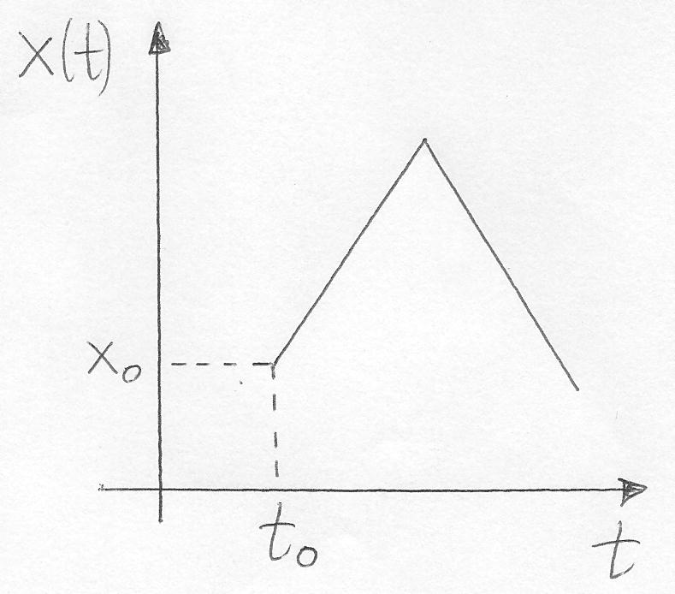

no tiene sentido físico.

De todos modos, en este punto cabe hacer una aclaración. Según sabemos, la Física es una ciencia experimental. Podría suceder que el móvil invirtiese el sentido de su movimiento en un intervalo de tiempo extremadamente breve, de modo que, dependiendo de los instrumentos de medición utilizados, y de la escala en la cual se realizase el gráfico, este último tuviese un aspecto semejante al de la figura anterior. Pero es importante que usted tenga en cuenta que, en tal caso, el gráfico consistiría en una *aproximación*, la cual no reflejaría de forma fidedigna lo sucedido en la realidad.

Le dejamos entonces como tarea que piense cómo debería ser el gráfico que representase la situación *real*, de la cual el gráfico anterior podría eventualmente ser una aproximación.

Entonces, recapitulemos: las discusiones previas nos llevan a postular el siguiente

*Hecho fundamental de la Cinemática:*

***¡el movimiento es continuo!***

Es crucial entender que toda la construcción formal que hagamos de aquí en adelante para describir el movimiento de los cuerpos debe ser consistente con la observación anterior, que es un hecho *empírico*. Y es esto último lo que determina que la Cinemática sea una rama de la Física, y no de las Matemáticas.

Una última consideración se refiere a las *unidades* en las cuales se expresan las magnitudes físicas. Hay diversos sistemas de unidades. El más comúnmente utilizado es el *Sistema Internacional* (SI), en el cual la longitud se mide en metros (*m*), y el tiempo en segundos (*s*). Existen múltiplos y submúltiplos de estas unidades. Algunos ejemplos que aparecerán en el curso:

*kilómetro (km) = 1000 m = 103 m. minuto (min) = 60 s.*

*centímetro (cm) = 0,01 m = 10-2 m. hora (h) = 60 min = 3600 s.*

*milímetro (mm) = 0,001 m = 10-3 m.*

**D) Velocidad media.**

Otra magnitud cinemática de gran importancia, es la *velocidad*. Consideremos un cuerpo que se mueve. Sabemos que su posición cambia. Pero nos interesa conocer, además, en qué intervalo de tiempo se produce ese cambio. Porque, evidentemente, no es lo mismo que un objeto se desplace desde Buenos Aires hasta Mar del Plata en seis horas, a que lo haga en medio segundo. Es decir que desearíamos determinar la *tasa de cambio* de la posición. La magnitud que contiene tal información es la velocidad:

***Velocidad*** *es la tasa de cambio de la posición.*

Para profundizar en este concepto, comencemos suponiendo que en los instantes *t1* y *t2* (*t2* posterior a *t1*, *t2>t1*), el móvil bajo estudio se encontrase en las posiciones *1=(t1)* y *2=(t2)*, respectivamente. Definimos entonces el *intervalo de tiempo transcurrido Δt*,

*Δt = t2 – t1* .

Además, como sabemos, el desplazamiento del móvil entre los instantes *t1* y *t2* será:

*Δ* *= 2 – 1* .

¡Note que *Δt>0* siempre, mientras que las componentes de *Δ* pueden ser tanto positivas como negativas!

Entonces, definimos la velocidad media del móvil entre los instantes *t1* y *t2* como:

*= Δ*  *∕ Δt = (2 − 1) ∕ (t2 – t1)*  ***(Velocidad Media).***

Observe que, puesto que estamos multiplicando un vector (*Δ*) por un escalar (*1∕ Δt*) el resultado es un vector:

*La velocidad media es un vector.*

Sin embargo, a veces podremos trabajar con una sola componente de la velocidad media. Por ejemplo, la componente en *x*, a saber , está dada por:

*= Δx ∕ Δt = (x2 – x1) ∕ (t2 – t1)* ***(Componente de la***

***velocidad media).***

Algunas observaciones:

* Vemos que las unidades de la velocidad media son de longitud sobre tiempo. En particular, en el SI serán de *m∕s*. Otra posibilidad frecuentemente utilizada es la de *km∕h*. Es importante que usted aprenda a realizar la conversión entre distintos sistemas de unidades. Por ejemplo, si tuviésemos que expresar una componente de la velocidad media de *90 km∕h* en el SI (es decir, escribirla en *m∕s*) deberíamos proceder de la siguiente manera:

*90 km∕h = 90 . (1000 m ∕ 3600 s) = 25 m∕s* .

¿Qué significa esto? Que un móvil que se mueve sobre un

eje y mantiene esta velocidad media, se desplaza *25 m* por

cada segundo de tiempo transcurrido, o bien, *90 km* por

cada hora transcurrida.

* Dado que *Δt* es siempre positivo, pero *Δx* puede ser tanto positivo como negativo, se observa que la componente de la velocidad media, también, puede tener uno u otro signo. Será positiva cuando el móvil tenga un desplazamiento hacia las *x* positivas, y negativa cuando ese desplazamiento sea hacia las *x* negativas.
* Note que esta definición es consistente con la idea intuitiva que nos hacemos de velocidad, como una medida de la (coloquialmente hablando) rapidez con la cual cambia la posición del móvil. Esto se debe a que, para un cierto valor de *Δt*, el valor de será mayor, en módulo, cuanto mayor sea el módulo de *Δx*, es decir, cuanto mayor sea la distancia entre los puntos inicial y final.
* La velocidad media adolece de un serio defecto: no nos da información sobre lo que sucede entre los instantes *t1* y *t2*. Es decir: se trata, justamente, de un valor *medio*. Si usted piensa sobre ello, y tiene en cuenta la definición que hemos hecho de velocidad media en términos del desplazamiento, se dará cuenta de que esta característica es consecuencia del hecho discutido anteriormente de que el desplazamiento entre dos puntos no depende del camino. Por ejemplo, si entre *t1* y *t2* yo permanezco en mi casa mi desplazamiento es nulo y mi velocidad media también lo es. Pero si entre esos dos instantes yo voy al mercado y vuelvo, ¡mi desplazamiento y velocidad media entre *t1* y *t2* vuelven a ser nulos! Es decir, que la utilidad de la velocidad media para describir el movimiento de un cuerpo en cada instante es muy limitada.

**E) Velocidad instantánea.**

La última observación realizada en el apartado anterior nos lleva a percibir la necesidad de definir una velocidad que, a diferencia de la media, aporte información sobre lo que sucede con el móvil *en cada instante de tiempo*.

Esta magnitud existe y se llama ***velocidad instantánea***,

o simplemente ***velocidad***.

Suponga que experimentalmente estudiásemos el movimiento de una partícula, y que tomásemos una serie de mediciones del cociente *=* *Δ ∕ Δt* para intervalos *Δt* cada vez menores, es decir, para valores de *t2* progresivamente más cercanos a *t1*. Debido a la cuestión anteriormente enfatizada de que el movimiento es continuo y hacia los puntos “infinitamente próximos”, y teniendo siempre en cuenta las limitaciones inherentes a todos los instrumentos de medición, veremos que, a partir de un *Δt* lo suficientemente pequeño, el valor de se tornará fijo e independiente de *Δt*. Es a este valor al que interpretamos como la velocidad *instantánea* del objeto en *t1*. Ahora bien, ¿cómo se implementa esta idea, que como observamos tiene su origen en razonamientos *puramente físicos*, a un nivel formal o matemático? El concepto que se considera es que, para obtener la velocidad instantánea en *t1*, el cociente *Δ ∕ Δt* debe ser evaluado “en el límite” en el cual el denominador *Δt* se hace cero, es decir, en el que *t2* se iguala a *t1*. Note que, cuando esto sucede, el numerador *Δ* también se anula. A esto que hemos esbozado se lo denomina efectuar un *procedimiento de límite*. Simbólicamente, escribimos *=* . Los estudiantes familiarizados con el cálculo infinitesimal observarán entonces que estamos definiendo formalmente a la velocidad como la derivada de la posición respecto del tiempo, = d *∕ dt*.**Es fundamental enfatizar que, de no mediar la constatación empírica del hecho físico de la continuidad del movimiento, el postular que el límite anterior realmente existe tendría un significado meramente formal, sin sustento físico alguno.**

Entonces:

***Velocidad es la derivada de la posición,*  = d *∕ dt.***

Ahora bien: así como hemos realizado gráficos de posición en función del tiempo, también podemos representar gráficamente a la velocidad. Y de la misma manera como nos sucedía en el caso de la posición, algunas representaciones de la velocidad son físicamente *imposibles*. Por ejemplo, en este gráfico el móvil tiene varias velocidades distintas en el mismo instante de tiempo:

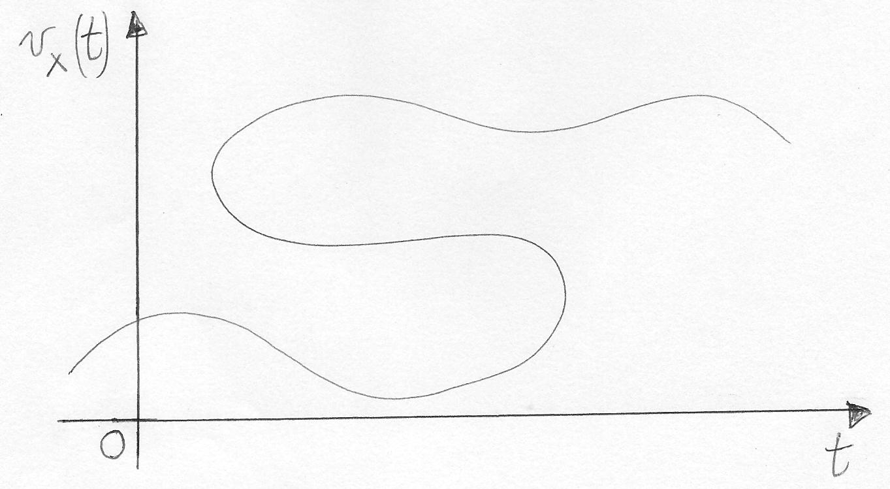

Además, al igual que acontecía con la posición, la velocidad también debe ser una función *continua* del tiempo. Por ejemplo, imagine que usted viaja en automóvil. Si en un dado instante la aguja del velocímetro indica *30 km/h*, es imposible que al instante siguiente salte a los *100 km/h*. Necesariamente, tiene que pasar antes por *todos* los valores intermedios. Es decir, que un gráfico como el que sigue tampoco tiene sentido físico:

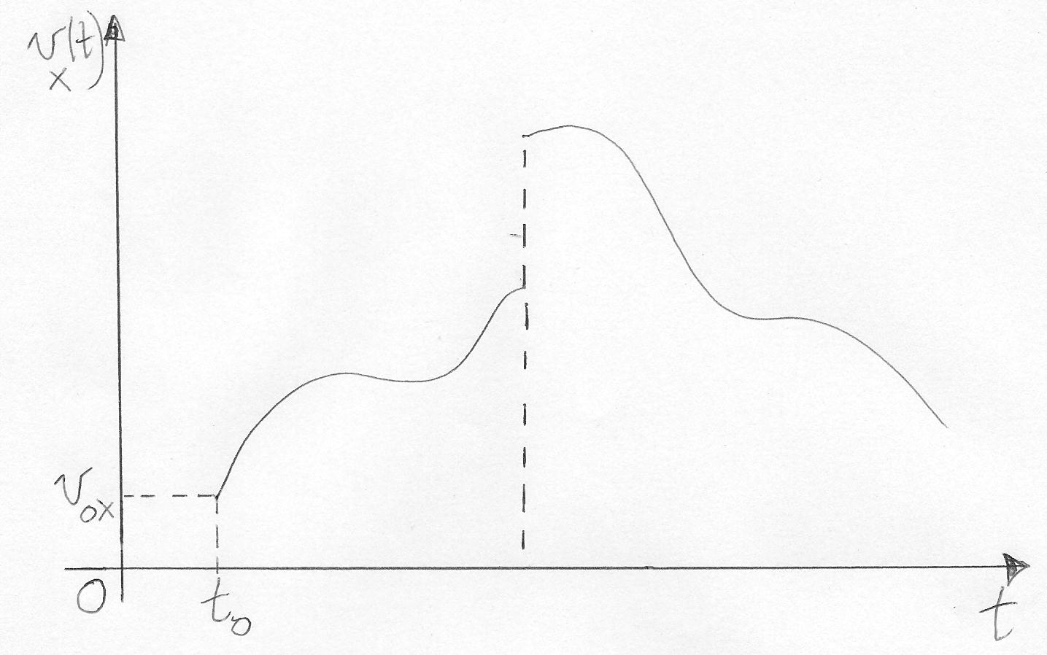

Enfatizamos lo siguiente:

¡*La velocidad es un vector!*

A su vez, aquello que mide el velocímetro de un automóvil, no es en realidad su velocidad, sino su *rapidez*:

*La* ***rapidez*** *es el módulo de la velocidad.*

(Y no olvide esta consecuencia: **¡La rapidez es siempre positiva!**).

**1.2 Movimiento Rectilíneo Uniforme (MRU).**

Ahora que ya hemos visto *algunos* de los aspectos básicos del movimiento en general, hacemos un interludio y consideramos, a modo de ejemplo, una aplicación específica. Dado que estamos recién comenzando nuestro estudio, es natural que busquemos un caso sencillo. Lo más básico que se nos ocurre imaginar es que el movimiento sea *rectilíneo* (es decir, que transcurra sobre un eje), y que el gráfico de posición en función del tiempo sea una recta horizontal:

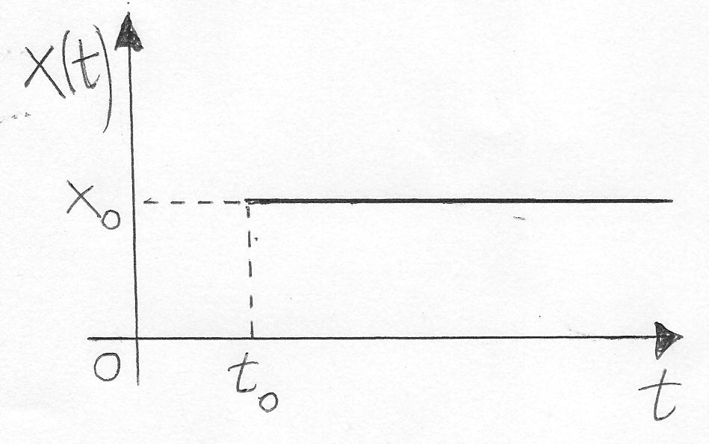

Éste es en realidad un caso trivial: el móvil permanece en reposo, en la posición *x0*. Buscando un ejemplo sencillo, encontramos uno que lo es en demasía. El estudio de este gráfico no aporta nada de interés.

Pasemos entonces al siguiente caso en orden de dificultad: aquel en el que el gráfico de la posición en función del tiempo aún es una recta, pero de pendiente no nula. Por ejemplo:

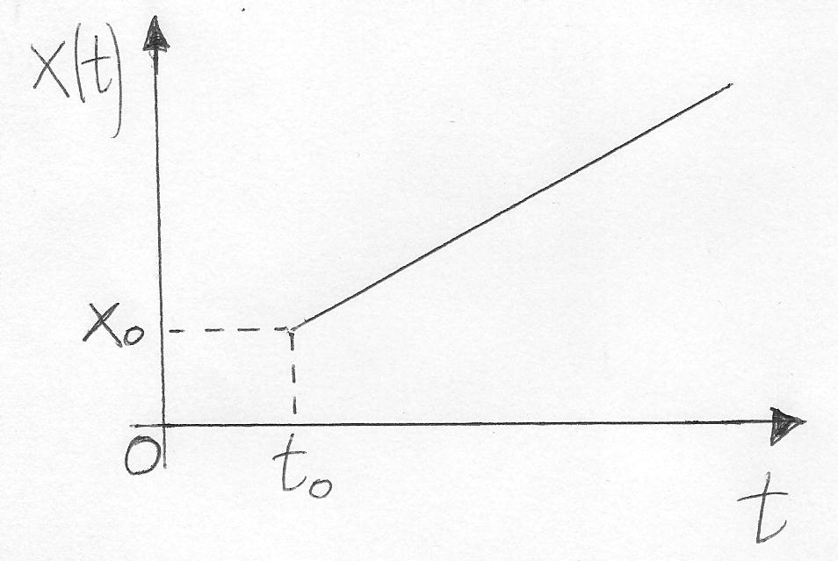

o también:

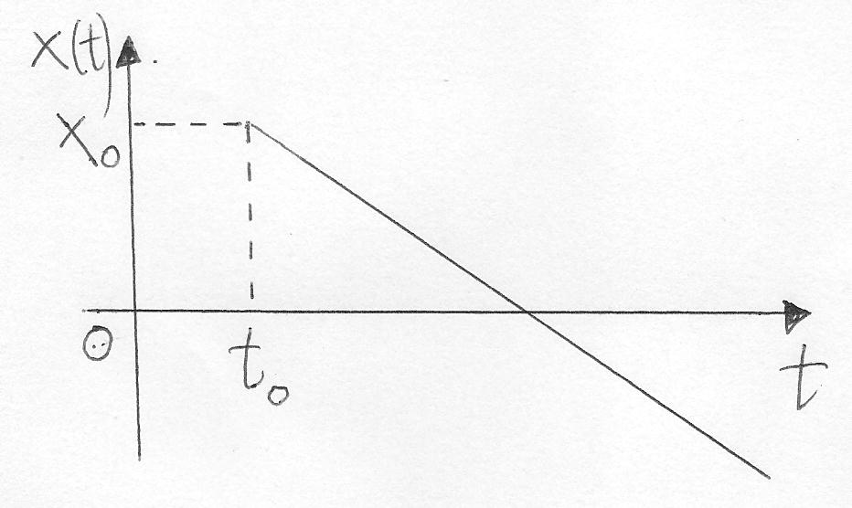

Recuerde que, por definición, ***la velocidad, al ser la derivada de la posición, es la pendiente de la recta tangente, en el gráfico de posición en función del tiempo***. En estos casos, en los cuales tal gráfico es una recta, la recta tangente a la curva es la propia recta, y su pendiente es la velocidad. Como la pendiente es constante, la velocidad misma lo es. A este tipo de movimiento rectilíneo, en el cual la velocidad es constante, se le llama *Movimiento Rectilíneo Uniforme* (**MRU**), que es el caso que estudiaremos en esta sección. Note que, *en un MRU, la velocidad media y la instantánea coinciden*.

IMPORTANTE: Observe que, en el primero de los dos gráficos anteriores, la velocidad es positiva, mientras que en el segundo es negativa.

Recuerde:

***En un MRU, la velocidad es constante, y se la calcula***

***como la pendiente de la recta, en el gráfico de posición***

***en función del tiempo.***

Nos interesa ahora encontrar una ecuación que describa a un MRU, y con la cual podamos resolver problemas de manera analítica. Considere entonces el siguiente gráfico, correspondiente a un MRU arbitrario:

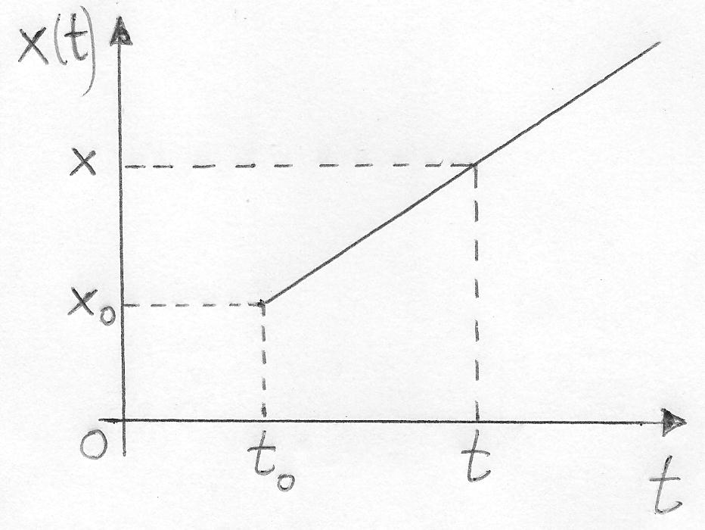

En el gráfico, hemos marcado los valores iniciales *t0* y *x0*, y también la posición *x(t)* correspondiente a un instante arbitrario *t.* Teniendo en cuenta que la pendiente de la recta es la velocidad, obtenemos:

*vx = (x(t) – x0) ∕ (t – t0)* ,

y despejando:

*x(t) = x0 + vx(t – t0)* ***(en un MRU) .***

Ésta es la *ecuación horaria para la posición* de un móvil que describe un MRU.[1] *Ella nos permitirá determinar la posición del móvil en cualquier instante t>t0.*

**IMPORTANTE:** Note que lidiamos aquí con situaciones *físicas*, en las cuales conocemos el movimiento del cuerpo solamente a partir del instante *t0*. Por lo tanto, la recta se representa gráficamente sólo para *t>t0*, como en los ejemplos anteriores. ***Cuidado: NO podemos prolongar la recta para instantes anteriores a t0, en los que desconocemos lo que sucedía con el cuerpo.***

Además, recordamos que la velocidad es la pendiente de la recta. Por lo tanto, la recta tendrá mayor inclinación cuanto mayor sea el módulo de la velocidad, es decir, la rapidez. Por ejemplo, en el siguiente gráfico, que representa la posición en función del tiempo para tres móviles que describen sendos MRUs, el de mayor *rapidez* (una vez más: ¡no confundir con la velocidad!) es el móvil 3, seguido del móvil 2, y finalmente el móvil 1:

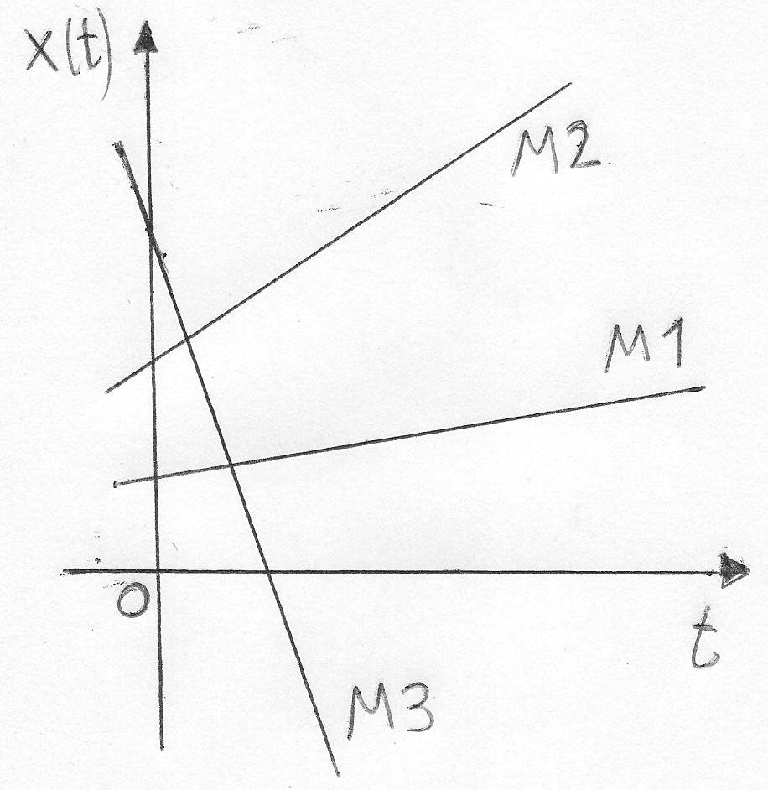

Por otro lado, vemos que la velocidad del móvil 3 es negativa, mientras que las de los otros dos móviles son positivas. **¡Es muy importante que usted sepa interpretar los gráficos!**

**RECUERDE: *En un MRU,* l*a velocidad es la pendiente de la recta, en el gráfico de la posición en función del tiempo. Puede ser positiva (recta creciente, desplazamiento hacia los X positivos) o negativa (recta decreciente, desplazamiento hacia los X negativos). La rapidez es el módulo de la velocidad, y es siempre positiva. Cuanto mayor sea la inclinación de la recta (¡sea ésta creciente o decreciente!), mayor será la rapidez. Una recta totalmente vertical no es posible: corresponde a una velocidad infinita. Una recta horizontal sí es posible, y corresponde a velocidad nula: el móvil se encuentra en reposo (caso trivial). La recta se representa siempre para instantes posteriores a t0, que es cuando efectivamente conocemos lo que sucede con el cuerpo.***

Veamos entonces algunos ejemplos que ilustren cómo funciona todo esto:

**\*\*\*\*\*\*\*\*\*\*\*\*\*\*\*\*\*\*\*\*\*\*\*\*\*\*\*\*\*\*\*\*\*\*\*\*\*\*\*\*\*\*\*\*\*\*\*\*\*\*\*\*\***

**Ejemplo 1.1:** En los siguientes casos, cada uno de ellos correspondiente a un móvil que describe un MRU, represente gráficamente la posición en función del tiempo, y determine la velocidad del móvil, la ecuación horaria para la posición, y la posición del móvil en *t = 1,2 s*.

**a)** *x(0,5 s) = 2,1 m ; x(2,5 s) = 9,1 m.*

**b)** *x(0,8 s) = 3,4 m ; x(1,9 s) = −1,6 m*.

**c)** *x(−0,4 s) = −1,3 m ; x(0,4 s) = −2,2 m*.

**Solución:**

**a)** Dado que el móvil describe un MRU, el gráfico de posición en función del tiempo debe ser una recta, la cual comienza en el punto definido por *t=t0=0,5 s* y *x=x0=2,1 m*, y pasa por el punto determinado por *t=2,5 s* y *x(2,5 s)=9,1 m*. Luego, el gráfico es de la forma:

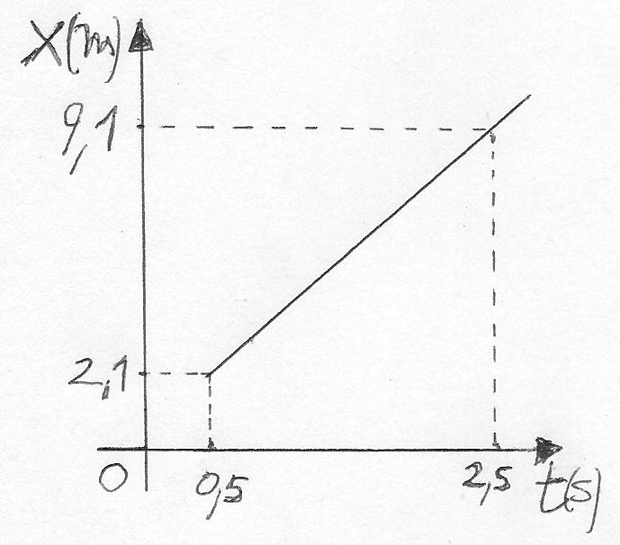

Note que la recta comienza en *t = t0 = 0,5 s*. No podemos prolongarla para instantes anteriores a *t0*, pues en ese caso *no sabemos* cómo era el desplazamiento del móvil.

Como la recta es creciente, la velocidad es *positiva*. Dado que la velocidad es la pendiente de la recta, puede ser obtenida de manera genérica valiéndose de dos puntos cualesquiera *(t1 , x1)* y *(t2 , x2)* a través de la fórmula:

*vx = (x2 – x1) ∕ (t2 – t1)* ,

que en este caso nos da

*vx = (9,1 m – 2,1 m) ∕ (2,5 s – 0,5 s) =* ***3,5 m∕s*** .

La ecuación horaria para la posición es genéricamente de la forma *x(t)=x0+vx(t–t0).* Debemos determinar cada uno de los parámetros que aparecen, en este caso. Ya hemos calculado *vx*. El instante inicial *t0* es aquel a partir del cual conocemos el movimiento del cuerpo, es decir, *t0=0,5 s* (no podría ser *2,5 s*, dado que este último es posterior al primero). Y, según el enunciado, la posición del móvil en *t=t0*, que es la posición inicial, es *x0=2,1 m*. Por lo tanto, la ecuación horaria nos queda:

***x(t) = 2,1 m + 3,5 m∕s (t – 0,5 s)*** .

La posición del móvil en *t=1,2 s* se obtiene simplemente reemplazando ese valor en la ecuación de arriba. Tenemos:

*x(1,2 s) = 2,1 m + 3,5 m∕s (1,2 s – 0,5 s) =* ***4,55 m*** *.*

**b)** El gráfico de posición en función del tiempo es la recta que pasa por los dos puntos dados:

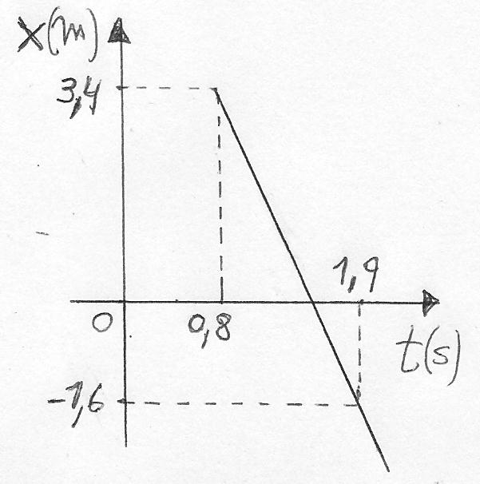

La recta comienza en el instante inicial, *t0=0,8 s*, con posición inicial *x0=3,4 m*. Dado que es decreciente, la velocidad es *negativa*. Tenemos (¡cuidado con los signos!):

*vx = (x2 – x1) ∕ (t2 – t1) = (−1,6 m – 3,4 m) ∕ (1,9 s – 0,8 s) =* ***− 4,55 m/s*** .

Para la ecuación horaria, ya conocemos los tres parámetros *vx*, *t0* y *x0*. Entonces:

***x(t) = 3,4 m − 4,55 m∕s (t – 0,8 s)*** .

Especializando en *t=1,2 s*, obtenemos:

*x(1,2 s) = 3,4 m – 4,55 m/s (1,2 s – 0,8 s) =* ***1,58 m*** .

**c)** La resolución es semejante a la de los ítems anteriores. El gráfico nos queda:

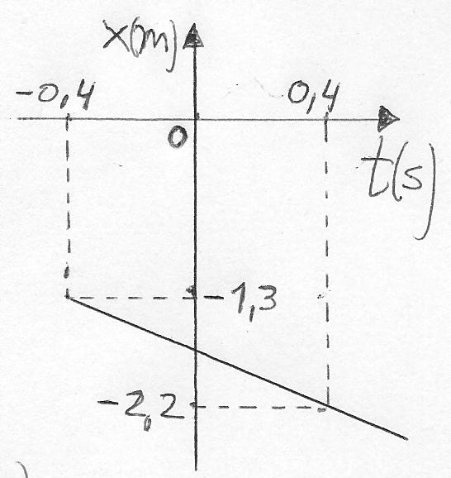

Calculamos la velocidad (una vez más: ¡cuidado con los signos!):

*vx = (x2 – x1) ∕ (t2 – t1) = (−2,2 m – (−1,3 m)) ∕ (0,4 s – (− 0,4 s)) =* ***− 1,125 m/s*** .

La ecuación horaria es:

***x(t) = −1,3 m − 1,125 m∕s (t + 0,4 s)*** *,*

y *x(1,2 s) =* ***−3,1 m***.

**\*\*\*\*\*\*\*\*\*\*\*\*\*\*\*\*\*\*\*\*\*\*\*\*\*\*\*\*\*\*\*\*\*\*\*\*\*\*\*\*\*\*\*\*\*\*\*\*\*\*\*\*\***

Consideremos otro ejemplo:

**\*\*\*\*\*\*\*\*\*\*\*\*\*\*\*\*\*\*\*\*\*\*\*\*\*\*\*\*\*\*\*\*\*\*\*\*\*\*\*\*\*\*\*\*\*\*\*\*\*\*\*\*\***

**Ejemplo 1.2:**La heladería y el almacén distan entre sí *150 m.* En un dado instante, Toscanini, que se halla apurado y corre con una rapidez constante de *15 km/h*, pasa por la heladería, de camino al almacén. Cuatro segundos más tarde, Sibelius, que camina con una rapidez constante de *5 km/h*, pasa por el almacén, de camino a la heladería. Dado que ambos avanzan distraídamente, acaban chocando el uno con el otro en el punto de encuentro.

**a)** Defina un sistema de coordenadas, y escriba las ecuaciones horarias para las posiciones de Toscanini y de Sibelius.

**b)** ¿En qué instante Toscanini se halla a una distancia de *50 m* de la heladería? ¿Cuándo se encuentra Sibelius a una distancia de *20 m* del almacén?

**c)** ¿Cuándo y dónde se produce el choque entre Toscanini y Sibelius?

**d)** En un gráfico cualitativo, represente las posiciones de Toscanini y de Sibelius, en función del tiempo. Incluya la información reunida en los ítems anteriores.

**Solución:**

**a)** Éste ítem es en realidad un poco redundante, dado que lo primero que se debe hacer ***siempre***, al resolver un ejercicio de éste tipo, es definir el sistema de coordenadas, y escribir las ecuaciones horarias, independientemente de que esto se solicite explícitamente o no.

La elección del sistema de coordenadas es *arbitraria*. Sin embargo, es necesario enfatizar dos cosas: primero, que, una vez efectuada tal elección, ésta debe mantenerse hasta el final. Será *incorrecta* la resolución de un ejercicio semejante a éste en la cual se utilicen dos o más sistemas de coordenadas diferentes, sin criterio alguno. Y segundo, que uno siempre debe definir un sistema de referencia que facilite lo más posible los cálculos, y que ponga de relieve los aspectos físicos del problema.

En el caso actual, resulta clara la elección de un eje de coordenadas que pase por la heladería y por el almacén. Sin ningún motivo en particular, definimos el sentido positivo desde la heladería hacia el almacén. En cuanto a la ubicación del origen espacial, éste podría situarse o bien en la heladería, o bien en el almacén. Elegimos la primera opción. De este modo, el sistema de referencia que utilizamos es el siguiente:

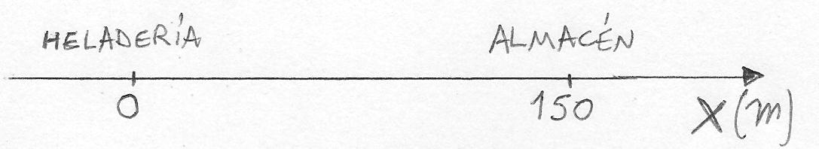

Sin embargo, la elección del sistema de coordenadas no estará completa hasta definir el origen temporal. En este caso, resulta conveniente definir como *t=0* al instante en el que Toscanini pasa por la heladería.

Pasamos ahora a escribir las ecuaciones horarias para las posiciones de los móviles. Observamos en el enunciado que los datos aparecen expresados utilizando alternativamente dos unidades de longitud distintas: *m* y *km*. Debemos pasar todos los valores a las mismas unidades. Elegimos entonces expresar las rapideces en *m/s*. Se observa:

Toscanini → *15 km/h = 15 . 1000 m ∕ 3600 s = 4,17 m/s* ;

Sibelius → *5 km /h = 5 . 1000 m ∕ 3600 s = 1,39 m/s* .

Para escribir las ecuaciones horarias, debemos determinar, para cada uno de los móviles, los parámetros que aparecen en la ecuación genérica de posición en función del tiempo, *x(t) = x0 + vx(t – t0)*. Veamos primero el caso de Toscanini. Dado que hemos elegido como *t=0* al instante en el que Toscanini pasa por la heladería, que es el lugar donde además se halla el origen espacial de coordenadas, tenemos *t0=0*, *x0=0*. Además, puesto que la rapidez de Toscanini es de *4,17 m/s*, y que él avanza conforme el sentido de las *x* positivas, su velocidad es positiva, *vx=4,17 m/s*. Por lo tanto, la ecuación horaria para Toscanini es de la forma:

***xT(t) = 4,17 m/s t* .**

Veamos ahora el caso de Sibelius. Él pasa por el almacén *4 s* después de que Toscanini pasa por la heladería, es decir, en *t=4 s.* Y de acuerdo a nuestro sistema de coordenadas, el almacén se halla en *x=150 m*. Por lo tanto, para Sibelius es *t0=4 s*, *x0=150 m*. Además, su rapidez es de *1,39 m/s*, pero su velocidad es *negativa*, puesto que avanza en el sentido hacia las *x* negativas. Es decir, *vx=−1,39 m/s*. Por lo tanto, la ecuación horaria para Sibelius queda:

***xS(t) = 150 m – 1,39 m/s (t – 4 s) .***

**b)** Comencemos con Toscanini. Dada nuestra elección del sistema de coordenadas, un punto a una distancia de *50 m* de la heladería corresponde a la posición *x=50 m* (note que podría también ser *x=−50 m*, pero Toscanini se desplaza por los valores de *x* positivos). Luego, utilizando la ecuación horaria para la posición de Toscanini, planteamos (llamando *t1* al instante buscado):

*50 m = xT (t1) = 4,17 m/s t1* ,

de donde despejamos:

***t1=12 s*****.**

Es decir, que Toscanini se halla a una distancia de *50 m* de la heladería, 12 segundos después de haber pasado por ella.

Veamos ahora en qué instante Sibelius se encuentra a *20 m* del almacén. Dado que la posición del almacén es *x=150 m*, y que Sibelius camina desde el almacén hacia la heladería, el instante buscado, que llamamos *t2*, corresponde a la posición *x=130 m*. ¡Tenga en cuenta que debemos usar siempre el mismo sistema de referencia que definimos al comienzo del ejercicio! Entonces, valiéndonos de la ecuación horaria para la posición de Sibelius, planteamos:

*130 m = xS(t2) = 150 m – 1,39 m/s (t2 – 4 s)* ,

de donde:

***t2=18,4 s*****.**

No olvide que este valor está dado en relación a la elección que hemos hecho del origen temporal. Es decir, que Sibelius se halla a *20 m* del almacén, *18,4* segundos después de que Toscanini pasa por la heladería. En todo caso, también sería correcto afirmar que esto sucede *14,4* segundos después de que Sibelius pasa por el almacén.

**c)** Lo que debemos resolver aquí es un *problema de encuentro*. Es decir, que Toscanini y Sibelius chocan entre sí cuando se hallan en la misma posición. Por lo tanto, y llamando *tE* al instante del choque, la ecuación que debemos resolver es:

*xT(tE) = xS(tE) .*

Reemplazando:

*4,17 m/s tE = 150 m – 1,39 m/s (tE – 4 s) .*

Despejamos el instante del choque:

***tE = 28 s* .**

Es decir, que Toscanini y Sibelius chocan entre sí *28* segundos después de que Toscanini pasa por la heladería, o bien, *24* segundos después de que Sibelius pasa por el almacén.

La posición del encuentro se determina reemplazando la solución de arriba en cualquiera de las dos ecuaciones horarias (¡ambas deben dar el mismo resultado!). Por ejemplo, haciendo uso de la ecuación horaria correspondiente a Toscanini:

*xE = xT(28 s) = 4,17 m/s . 28 s* ,

de donde obtenemos:

***xE = 117 m .***

A fin de detectar posibles errores en los cálculos, es bueno que usted se acostumbre a verificar siempre que los resultados obtenidos sean correctos. Por lo tanto, le sugerimos que constate que, utilizando la ecuación horaria para Sibelius, se llega al mismo valor.

En definitiva, Toscanini y Sibelius chocan entre sí en un punto que se halla entre la heladería y el almacén, a una distancia de *117 m* de la primera, y de *33 m* del segundo.

**d)** Al realizar el gráfico, debemos tener en cuenta los siguientes aspectos:

i) Nos piden un gráfico *cualitativo*, por lo que no necesita ser a escala.

ii) Tanto para Toscanini como para Sibelius, el gráfico de posición en función del tiempo será *una recta*. En el caso de Toscanini, la recta será *creciente*, por ser su velocidad positiva. En el caso de Sibelius, cuya velocidad es negativa, la recta será *decreciente.* Además, dado que la rapidez de Toscanini es mayor que la de Sibelius, su recta tendrá mayor inclinación.

iii) Debemos recordar que hacemos Física, y no Matemáticas. Por lo tanto, el gráfico tiene que realizarse dentro de su rango de validez. Conocemos el movimiento de Toscanini desde que pasa por la heladería (*t=0)* hasta que choca con Sibelius (*t=28 s*); y el de este último, desde que pasa por el almacén (*t=4 s*, ¡cuidado aquí!), hasta que se produce el choque. No podemos representar la posición de un móvil para instantes en los que no conocemos cómo se está desplazando o dónde se halla. Un error típico sería, en este caso, comenzar el gráfico de la posición de Sibelius en *t=0*. ¡Esto no tiene sentido físico! Por otro lado, dado que Toscanini y Sibelius chocan entre sí, es en ese instante (*t=28 s*) que debemos interrumpir el gráfico, puesto que *no sabemos* lo que sucede a continuación. Distinto sería si, en el enunciado, nos informasen de que, luego de cruzarse, ambos siguen normalmente sus caminos: en ese caso sí tendría sentido prolongar las rectas más allá de *t=28 s*.

En definitiva, el gráfico pedido es el siguiente:

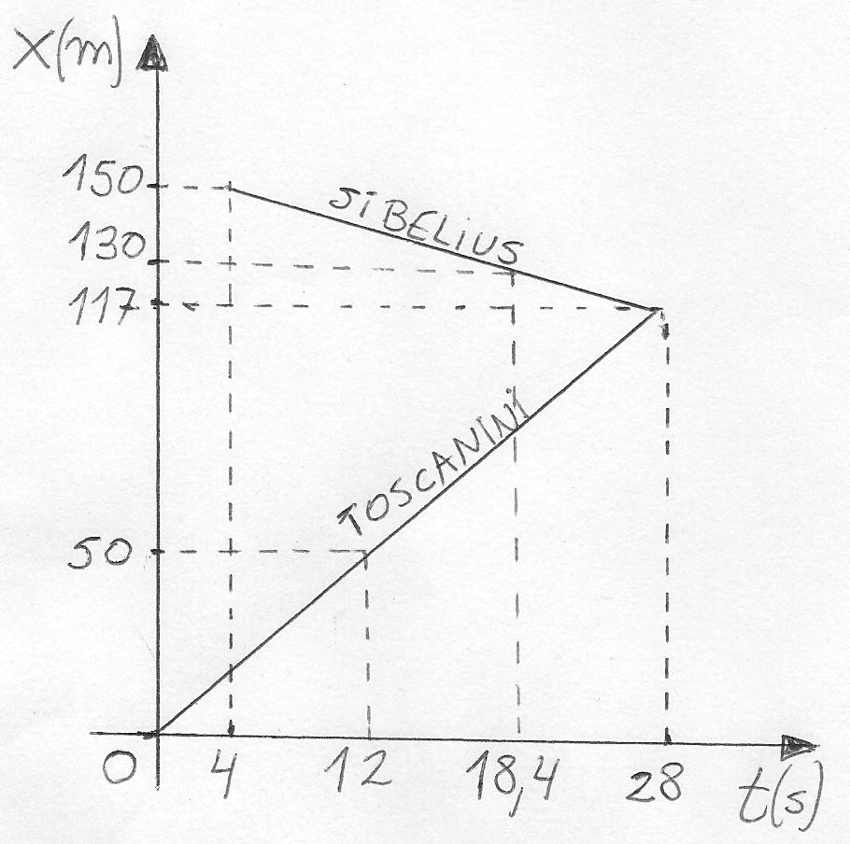

y con esto se concluye el ejercicio.

**\*\*\*\*\*\*\*\*\*\*\*\*\*\*\*\*\*\*\*\*\*\*\*\*\*\*\*\*\*\*\*\*\*\*\*\*\*\*\*\*\*\*\*\*\*\*\*\*\*\*\*\*\***

**EJERCICIOS DE MRU.**

**Ejercicio 1.1:** Explique los motivos por los cuales cada uno de estos gráficos es físicamente imposible. ¿Alguno de ellos podría ser considerado como válido bajo determinada aproximación? Justifique.

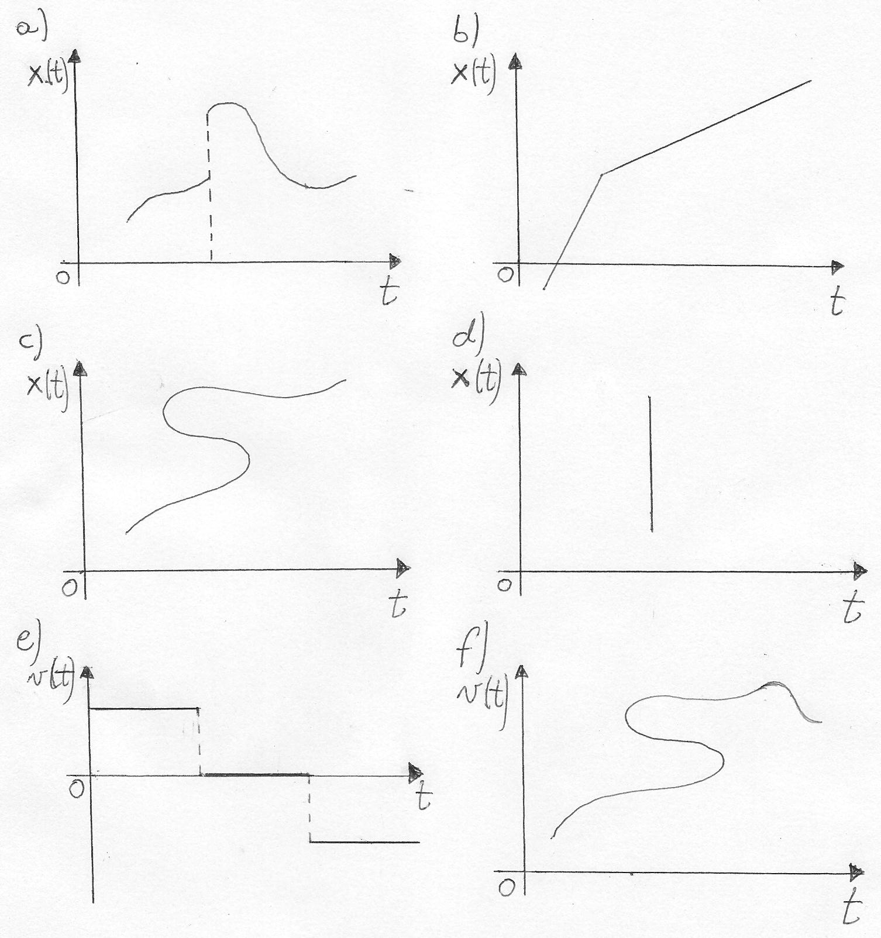

**MRU.**

**Ejercicio 1.2:** En los siguientes casos, determine la velocidad del móvil, la ecuación horaria para la posición y la posición del móvil en *t = 1,8 h*.

**Rtas.: a)** *vx = 100 km∕h ; x(t) = 20 km + 100 km∕h (t – 0,4 h) ; x(1,8 h) = 160 km* .

**b)** *vx = −20 km∕h ; x(t) = 10 km – 20 km∕h (t – 0,5 h) ; x(1,8 h) = −16 km* .

**c)** vx *= −2 km∕h ; x(t) = −2 km – 2 km∕h (t – 1,5 h) ; x(1,8 h) = −2,6 km* .

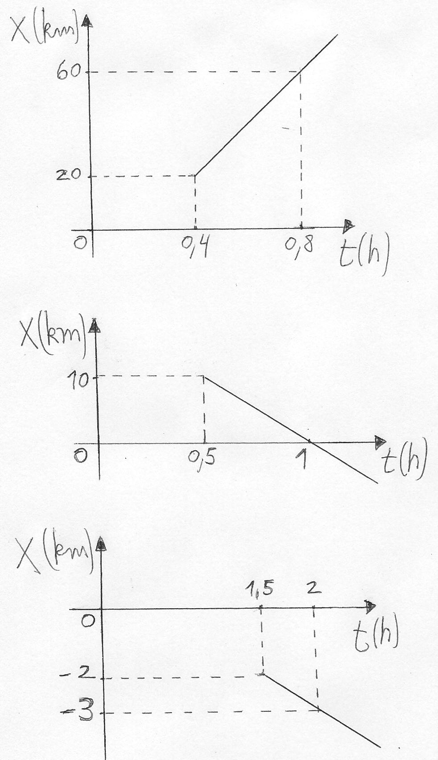

**Ejercicio 1.3:**

**a)** Considere el siguiente gráfico de posición de un móvil en función del tiempo. Sabiendo que la *rapidez* es de *4 m∕s*, determine el valor de *x0*, y el instante en el que el móvil pasa por el punto *x=−5 m*.

**b)** Considere el siguiente gráfico de velocidad de un móvil en función del tiempo. Sabiendo que el móvil parte del punto *x0=3 m*, determine su posición en *t=5 s*.

**Rtas.: a)** *x0=16 m* ; *t = 7,25 s.* **b)** *x(5 s) = −13 m*.

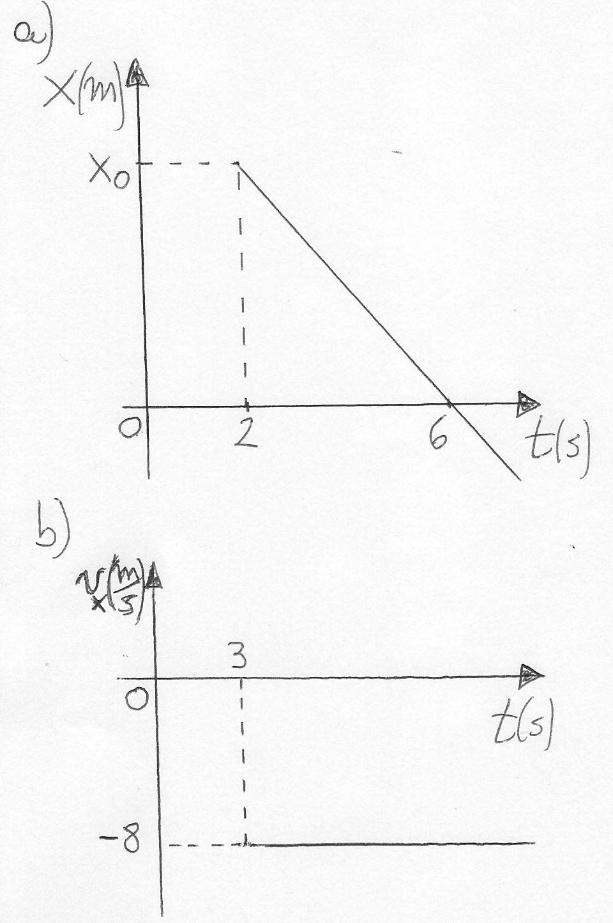

**Ejercicio 1.4:** Jorge se dirige al aeropuerto a esperar a Ana, quien regresa en avión luego de permanecer fuera durante varios días. Una vez en el aeropuerto, Jorge y Ana, que sin saberlo se hallan de pie a una distancia de *40 m* el uno del otro, se buscan con la vista. En un dado instante, Jorge finalmente divisa a Ana, y parte a su encuentro con una rapidez de *9 km∕h*. Dos segundos más tarde, Ana ve a su vez a Jorge, y se dirige hacia él con una rapidez de *10,8 km∕h*.

**a)** ¿Puede realizarse la aproximación de cuerpo puntual, en este caso? Discuta. ¿Qué otras aproximaciones o suposiciones están siendo efectuadas?

**b)** Defina un sistema de coordenadas, indicando claramente las posiciones iniciales de Jorge y de Ana, y escriba las ecuaciones horarias correspondientes a cada uno de ellos.

**c)** ¿Cuándo y dónde se produce el encuentro entre los dos?

**d)** ¿En qué instante la distancia entre ambos es de *10 m*? ¿Dónde se halla cada uno de ellos cuando esto sucede?

**e)** En un mismo gráfico, represente cualitativamente la posición en función del tiempo, para Ana y para Jorge.

**Rtas.: c)** *xE=20,9 m*, con origen en el punto en el que Jorge se hallaba inicialmente de pie, y *tE=8,4 s*, transcurridos desde que Jorge se puso en movimiento.

**d)** *t=6,6 s*. En ese instante, *xjorge=16,4 m* y *xana=26,4 m*.

**Ejercicio 1.5:** Juan y Lorena se hallan en la planta baja de un edificio, y deben dirigirse a una oficina situada en uno de los pisos más altos del mismo. Juan decide utilizar las escaleras, y comienza a ascender por ellas con una rapidez constante de *0,5 m∕s*. Lorena, a su vez, prefiere valerse del ascensor, el cual arranca *20 s* después de la partida de Juan, y se desplaza con una rapidez constante de *3 m∕s* (desprecie el tiempo que tarda el ascensor en alcanzar esa rapidez ¿Le parece una aproximación razonable? Discuta).

**a)** ¿Tiene validez la aproximación de cuerpo puntual, en este ejercicio? ¿Qué otras aproximaciones se están realizando? ¿Considera que es realista el enunciado del problema?

**b)** Defina un sistema de coordenadas, y escriba las ecuaciones horarias para Juan y para Lorena.

**c)** Sabiendo que la distancia entre pisos consecutivos es de *3 m*, determine en qué piso se halla Juan cuando ve pasar a su lado al ascensor que transporta a Lorena.

**d)** ¿En qué piso se encuentra Juan cuando Lorena llega al décimo piso?

**e)** En un mismo gráfico, represente cualitativamente las posiciones de Juan y de Lorena, en función del tiempo.

**Rtas.: c)** 4o piso. **d)** 5o piso.

**Ejercicio 1.6:** El guepardo es un felino africano, considerado el animal terrestre más veloz del mundo. Un cierto día, un guepardo, que se encuentra en reposo y al acecho, ve pasar una gacela, y se pone en movimiento, iniciando su persecución. El guepardo alcanza su rapidez máxima de *108 km∕h* en el instante en el que pasa por un punto que llamaremos A. Un segundo más tarde, la gacela, que ya había detectado al guepardo y huye de él, pasa por el punto B, distante *100 m* de A, con una rapidez de *90 km∕h*.

**a)** ¿Puede realizarse la aproximación de cuerpo puntual, en este caso? Discuta. ¿Qué otras aproximaciones o suposiciones están siendo efectuadas?

**b)** Defina un sistema de coordenadas, y escriba las ecuaciones horarias para el guepardo y para la gacela.

**c)** ¿En qué instante la distancia entre ambos es de *40 m*? ¿Dónde se halla cada uno de ellos cuando esto sucede?

**d)** Sabiendo que el guepardo puede mantener su rapidez máxima hasta recorrer un camino de longitud *400 m*, para luego cansarse y abandonar la persecución, *justifique* si consigue, o no, alcanzar a la gacela.

**e)** En un mismo gráfico, represente cualitativamente la posición en función del tiempo, para el guepardo y para la gacela.

**Rtas.: c)** *t=7 s,* transcurridos desde el instante en el que el guepardo pasa por A. En ese instante, *xguep=210 m y xgac=250 m*, con origen en A*.* **d)** No la alcanza (justifique)*.*

**Ejercicio 1.7:**.Filomena y Ana están corriendo en el parque, con rapideces constantes de *9 km∕h* y *15 km∕h*, respectivamente. Las velocidades de ambas tienen la misma dirección y el mismo sentido, pero Filomena marcha detrás de Ana. En un dado instante, Ana pasa por el banco naranja. Cinco segundos más tarde, Filomena pasa por el mismo lugar.

**a)** ¿Qué aproximaciones se hallan implícitas en el enunciado?

**b)** ¿En qué instante la distancia entre Ana y Filomena es de *34 m*? ¿Dónde se halla cada una de ellas cuando esto sucede?

**c)** En un mismo gráfico, represente las posiciones de Ana y de Filomena, en función del tiempo.

**Rtas.: b)** *t=12,87 s* (medidos desde que Ana pasa por el banco naranja), *xA=53,67 m* y *xF=19,67 m* (medidos con origen en el banco naranja).

**Ejercicio 1.8:**.Se está realizando una carrera de automóviles, y el coche azul lidera la competencia, seguido de cerca por el auto rojo, que se desplaza con una rapidez de *190 km∕h*. Faltándole *40 km* para llegar a la meta, el automóvil azul debe detenerse por causa de un desperfecto mecánico. Mientras el conductor realiza las reparaciones correspondientes, ve pasar por su lado al auto rojo. Tres minutos más tarde, el coche azul se pone nuevamente en movimiento, con una rapidez de *240 km∕h* (desprecie el tiempo que demora en alcanzar esa velocidad partiendo del reposo. ¿Le parece una aproximación razonable, o este ejercicio es muy fantasioso? ).

**a)** Defina un sistema de coordenadas, y escriba las ecuaciones horarias para cada uno de los automóviles.

**b)** ¿Cuál de los dos gana la carrera?

**c)** ¿Cuándo llega cada uno de ellos a la meta?

**d)** ¿En qué instante la distancia entre ambos es de *5 km*?

**e)** En un mismo gráfico, represente la posición en función del tiempo para ambos automóviles.

**Rtas.: b)** Gana el rojo (justifique).

**d)** *0,14 h* (=*8 min 24 s*) después de que el automóvil rojo pasa por donde el azul se halla detenido.

**Ejercicio 1.9:** Los puntos A y B se hallan separados por una distancia *D*. El móvil 1 parte desde A hacia B, con una rapidez de *10 m/s*. Cinco segundos más tarde, el móvil 2 parte desde B hacia A, con una rapidez de *20 m/s*.

**a)** Defina un sistema de coordenadas, y escriba las ecuaciones horarias para cada uno de los móviles. Sabiendo que ambos se cruzan entre sí *20 s* después de la partida del móvil 1, calcule *D*. ¿Dónde se produce el encuentro?

**b)** En un mismo gráfico, represente cualitativamente la posición de cada móvil, en función del tiempo.

**Rtas.: a)** *D = 500 m*. Se encuentran en un punto entre A y B, situado a *200 m* de A.

**Ejercicio 1.10:** Los puntos A y B distan entre sí *250 cm*. En el instante *t=0*, los móviles *1* y *2* parten simultáneamente desde A hacia B, con rapideces de *8 cm∕s* y *5 cm∕s*, respectivamente. Cinco segundos más tarde, el móvil *3* parte desde B hacia A, con una rapidez de *9 cm∕s*.

**a)** ¿En qué instantes el móvil *1* equidista de los móviles *2* y *3*?

**b)**  ¿En qué instante el móvil *3* equidista de los móviles *1* y *2*?

**c)**  ¿En qué instantes el móvil *2* equidista de los móviles *1* y *3*?

**d)** En un mismo gráfico, represente cualitativamente la posición de cada móvil, en función del tiempo. Incluya toda la información posible.

**Rtas.: a)** *14,75 s* y *21,07 s.* **b)** *19,03 s.* **c)** *17,35 s* y *26,82 s.*

**Ejercicio 1.11:** Considere el siguiente gráfico cualitativo, que representa la posición de dos móviles en función del tiempo.

**a)** Escriba la ecuación horaria para la posición de cada uno de ellos.

**b)** Justifique cuál de los dos se desplaza con mayor rapidez.

**c)** ¿En qué instante el móvil 2 pasa por el origen de coordenadas?

**d)** ¿En qué instante la distancia entre los móviles es de *10 m*? ¿Dónde se halla cada uno de ellos cuando esto sucede?

**Rtas.: a)** *x1(t)=6 m + 0,5 m/s (t−2 s) ; x2(t)=4 m − 1 m/s t .*

***b)*** *El móvil 2 (justifique).* ***c)*** *t****=****4 s.*

***d)*** *t=6 s ; x1(6 s)=8 m ; x2(6 s)=−2 m .*

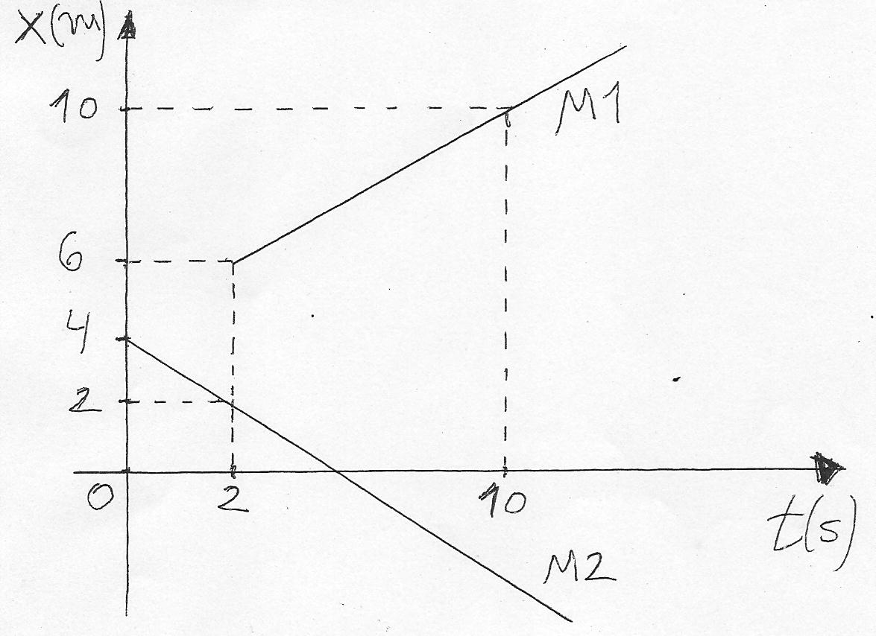

**Ejercicio 1.12:** Considere el siguiente gráfico cualitativo, que representa la posición de dos móviles en función del tiempo.

**a)** Escriba la ecuación horaria para la posición de cada uno de ellos.

**b)** Justifique cuál de los dos se desplaza con mayor rapidez.

**c)** ¿En qué instante el móvil 1 pasa por el origen de coordenadas? ¿Cuándo lo hace el móvil 2?

**d)** ¿Cuándo y dónde se produce el encuentro entre ambos?

**Rtas.: a)** *x1(t)=20 m − 2 m/s (t−4 s) ; x2(t)=−15 m + 0,5 m/s t .*

***b)*** *El móvil 1 (justifique).* ***c)*** *t=14 s (Móvil 1) y t=30 s (Móvil 2) .*

***d)*** *tE=17,2 s ; xE =−6,4 m .*

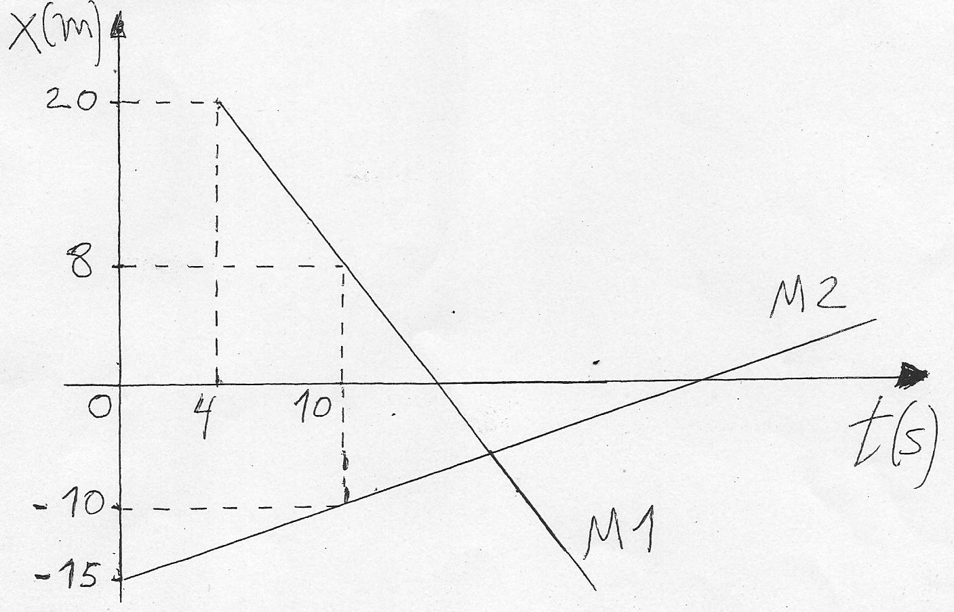

**Ejercicio 1.13:**.Considere el siguiente gráfico cualitativo, que representa la velocidad de dos móviles en función del tiempo.

**a)** Sabiendo que en *t=0* el móvil 1 pasa por *x=−10 m*, y que en *t=4 s* el móvil 2 pasa por *x=40 m*, determine cuándo y dónde se produce el encuentro entre ambos.

**b)** En un solo gráfico, represente cualitativamente la posición de ambos móviles, en función del tiempo.

**c)** Repita los ítems anteriores, suponiendo ahora que los puntos de partida se invierten. Es decir que en *t=0* el móvil 1 pasa por *x=40 m*, y en *t=4 s* el móvil 2 pasa por *x=−10 m*.

**Rtas.: a)** *tE=8,29 s* ; *xE=31,4 m*. **c)** No se encuentran (justifique).

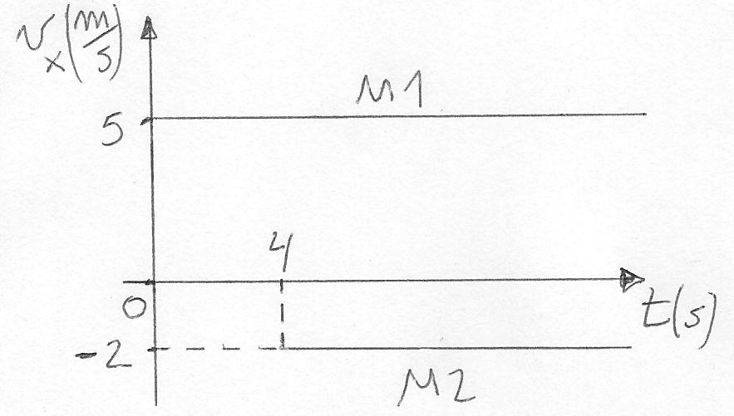

1. Los alumnos familiarizados con el formalismo de derivadas e integrales pueden obtener la ecuación horaria integrando. A partir de la definición de velocidad como la derivada de la posición respecto del tiempo tenemos que:

   *dx = vx dt .*

   Integrando:

   *= = ,*

   donde en la última igualdad hemos utilizado que *= cte.* por definición de MRU. Entonces:

   *x(t) – x0 = vx (t – t0)* ,

   de donde sale la ecuación horaria.